中一·今日动态
｜2025.3.4｜
天气的多变导致有好几个小朋友都有些感冒的症状，今天是阴天来园的孩子们比以往晚了几分钟，今天来了22位小朋友，有3个小朋友请假，希望他们早早来幼儿园上学哦。
-晨间活动-
今天我们的早点吃的是鲜牛奶、自选饼干、奶酪棒。每天孩子们来园都很主动的把自己的事情处理好，然后开始一天的活动，从早点开始我们都是自由自主的哦。来看看他们的情况吧。
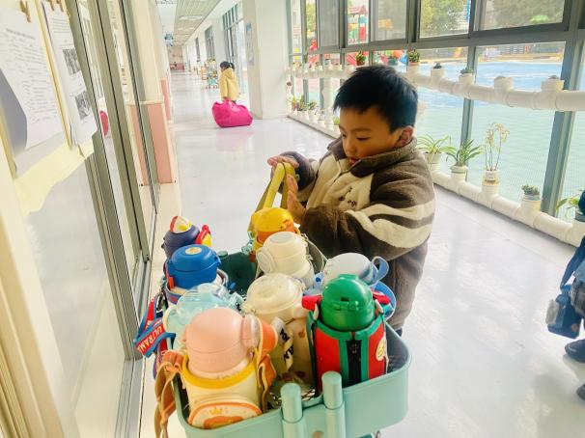 | 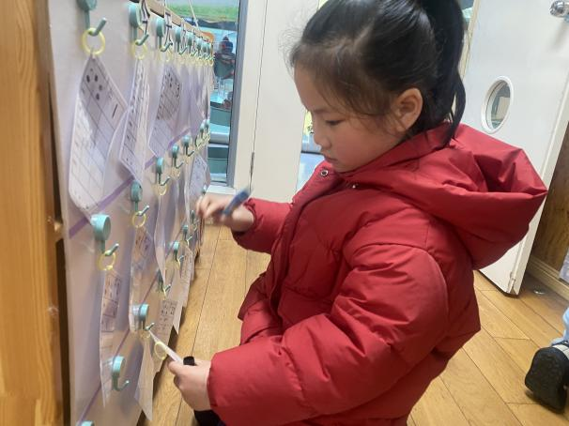
今天我来的比较晚， 同学们来的比较早所以上面的位置已经满了。 | 每天的来园签到不能忘记哦，孩子们每天根据自己的学号进行着每日签到。
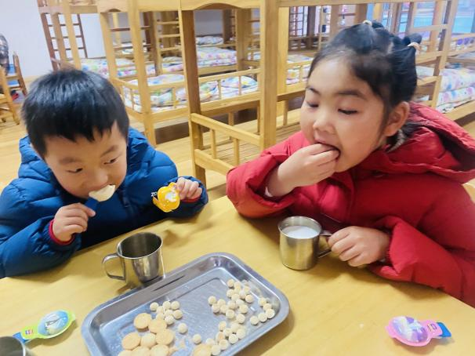 | 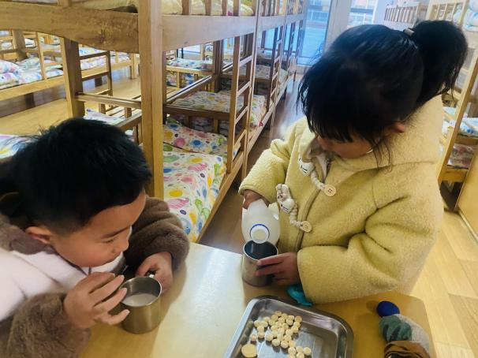
今天我们有奶酪棒吃哦，我很喜欢吃非常的香甜可口。 | 倒牛奶的正确方式是一手扶着杯子，一手拿着牛奶桶。

-区域游戏-
每个区域老师都进行了游戏材料的替换更新，孩子们这几天玩区域的热情非常高，并且也非常的投入。同时还发现了很多小朋友愿意去尝试不同的区域进行游戏了。来看看他们的表现吧。
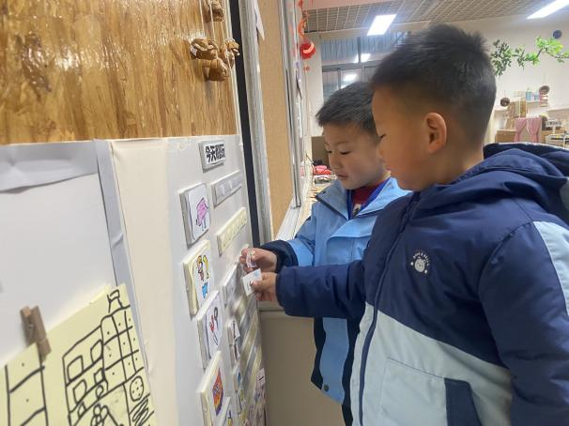 | 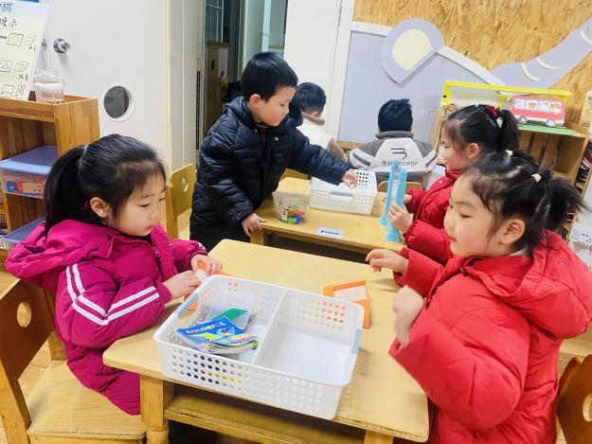
今天我们打算去科探区，科探区中新玩具。 | 我们已经在益智区开始了今天的对战游戏。我喜欢玩这个俄罗斯方块。
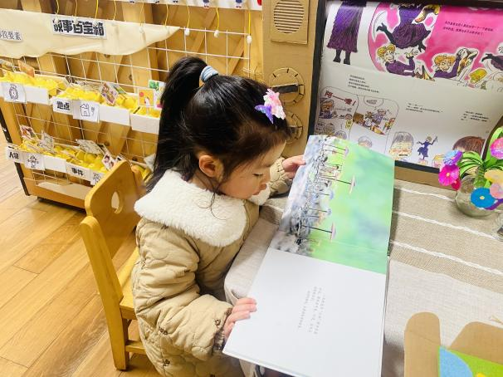 | 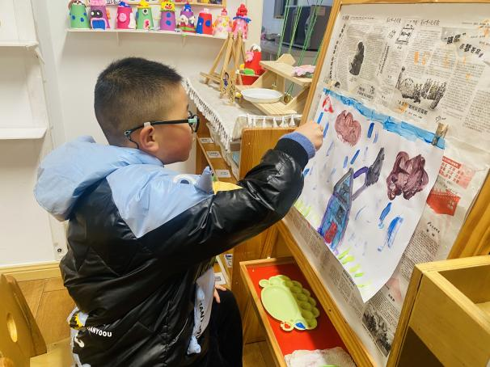
安静的角落是图书区，图书区中非常的安静，我们可以在里面看见过的看绘本讲述。 | 这是我第一次来美工区进行颜料画的创作。我在之前小朋友的绘画作品上加入了自己的想法。

-手工活动-
我为妈妈做礼物
下雨天我们都没有出去户外活动，我们在教室里持续着昨天的手工活动。你们猜猜是什么活动？周六就是三八妇女节啦，我要给你们准备节日的礼物。
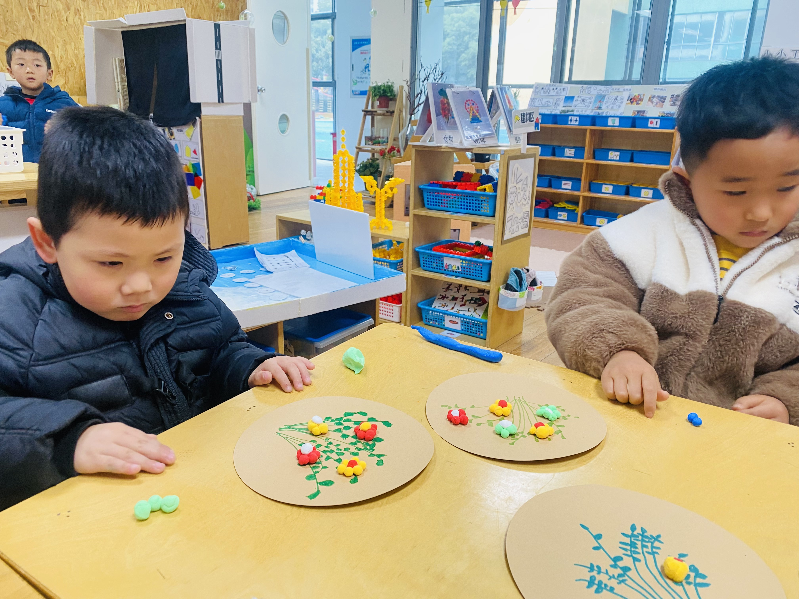 | 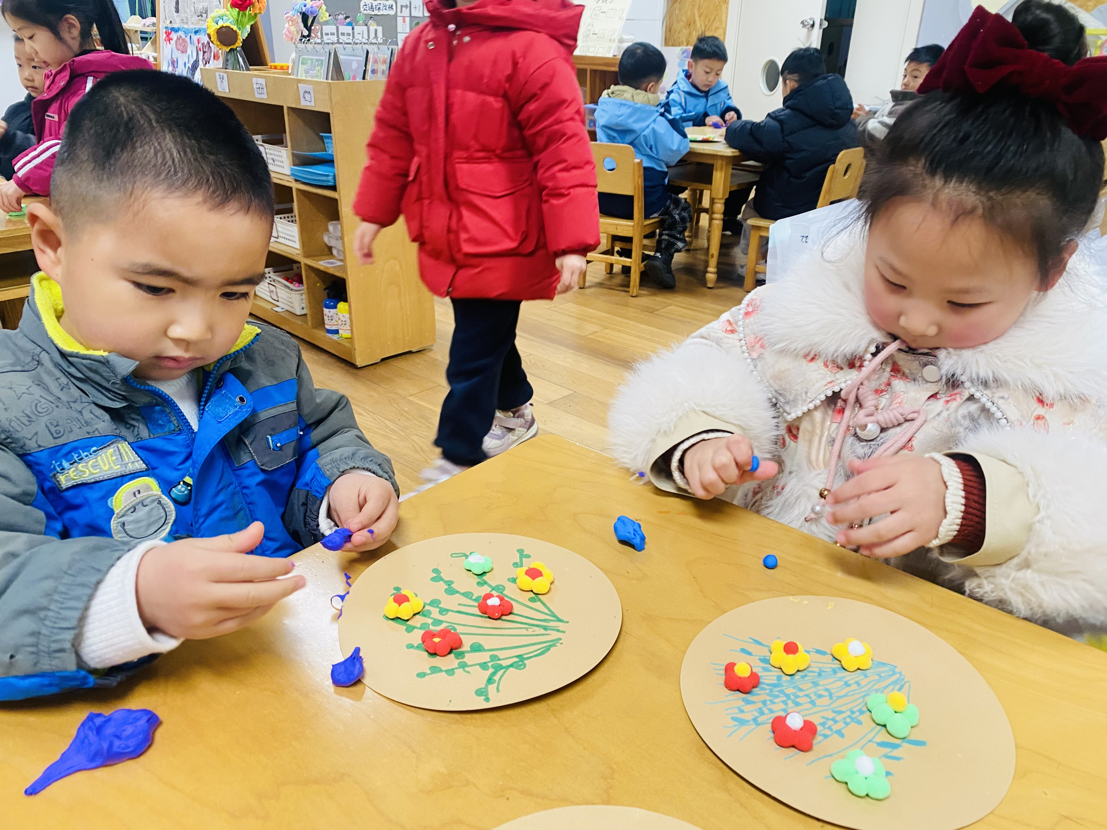
我们在底稿上画上绿色的根茎，然后用不同颜色的彩泥进行小花的制作。 | 每一朵小花是不一样的哦，他们的花心和花瓣都是不同的颜色。
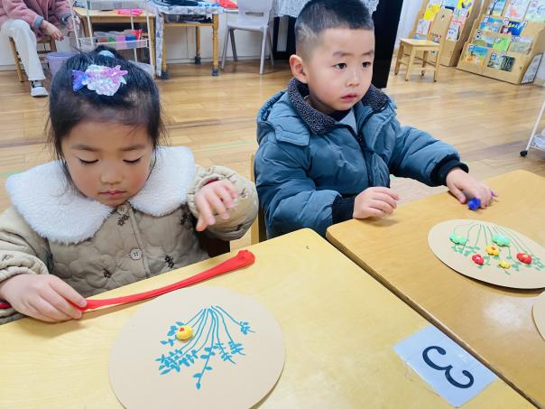

你看我的好办法，我把黏土搓成长条然后把他们一个个拿下来搓小球围成花朵。 | 我们在做蓝色的消化，很特别的颜色哦，期待我们的作品吧。

-集体活动-
数学：圈数字
这是一节数物匹配的数学活动。数物匹配是幼儿感知数量的一种形式，涉及到幼儿对于数与量概念的认识与理解，需要幼儿将数与量进行对接，产生联系。本次活动中，幼儿需先知道物体数量是多少、用数字几表示，再圈出相应数字。
活动中小朋友们跟随老师一起复习数字9，感知9以内数字和数量的关系。在操作环节也能动脑筋操作，按实物的数量圈出相应的数字。
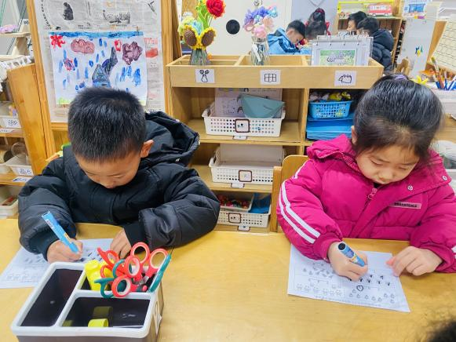 | 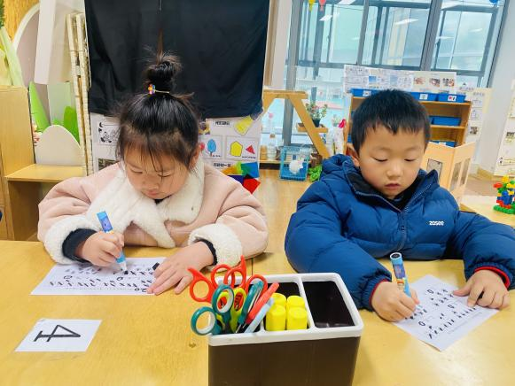
数一个，划掉一个。这样就不会多数和漏数啦！ | 来看看我们做的很认真哦。眼睛一直盯着我们的操作纸。
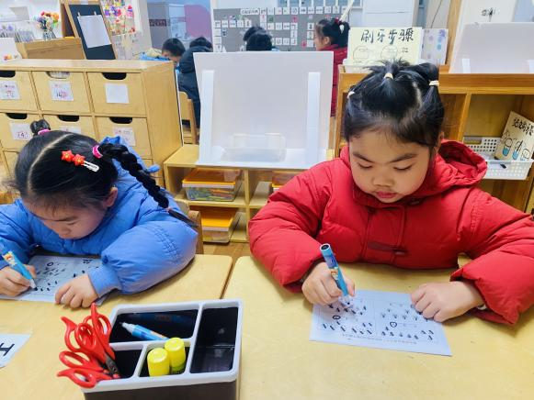 | 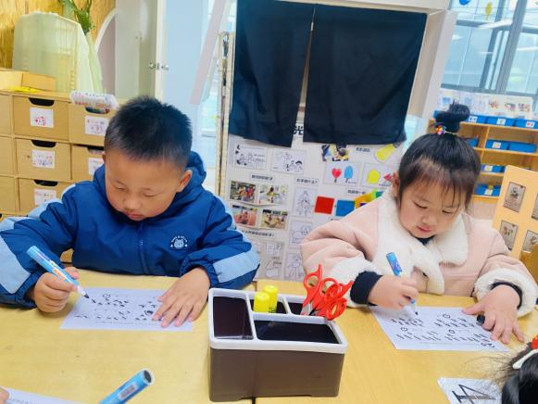
谁都没有办法影响我，埋着头认真数一数，圈一圈。 | 一边数一边默念在心里，这样还不会影响其他人。

-午餐活动-
今天我们午餐吃的是红豆饭、竹荪鹅肉煲、花菜炒肉丝、罗宋汤，经过一周的报菜名环节，孩子们对蔬菜的认识越来越多啦！他们现在吃饭也变得积极主动了很多。
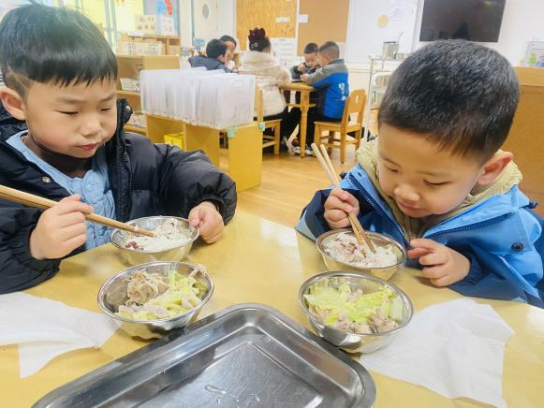 | 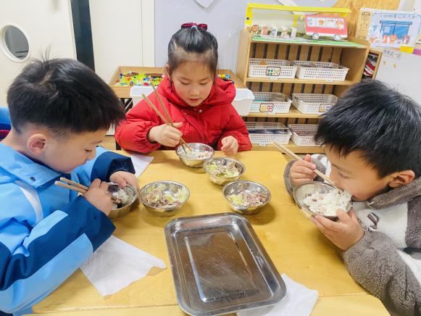
今天的这个竹荪很好吃的，看起来很奇怪。但是吃起来还不错。 | 老鹅的肉食堂爷爷煮的很烂哦，我们都能吃的动。
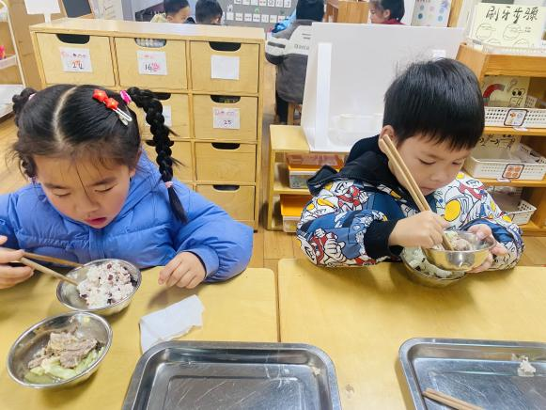 | 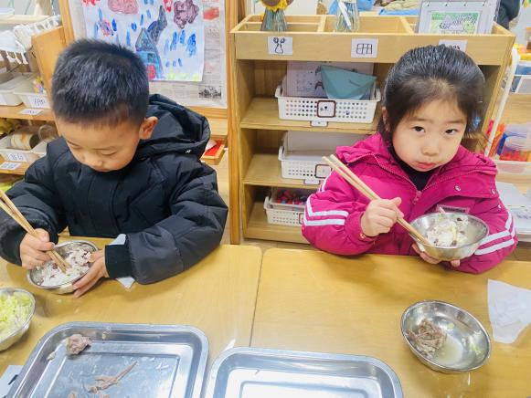
红豆饭甜甜的，真香啊。我们觉得幼儿园的饭菜比家里的好吃。 | 你看老师，我都已经快吃完了。我真喜欢这些菜，尤其是花菜。

-温馨提示-
- 春季传染病高发期，请尽量不要去人多密集处。
- 天气温度反复无常，请家长们时常关注幼儿穿衣情况。
- 近期诺如病毒比较猖獗，请关注孩子们的各项身体体征。
- end -
在一起的点滴都值得记录
我们｜中一班｜在一起

